  Book de projets | Wagner Steve  Etudiant en 3ème année d’école d’ingénieur

Projet de visualisation de conteneurs en temps réels
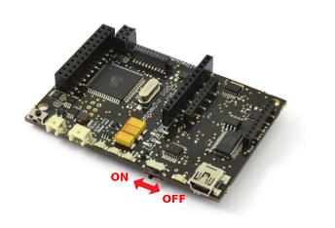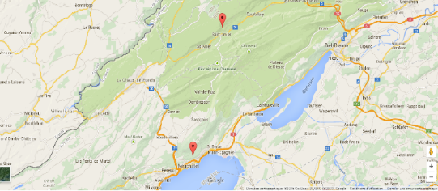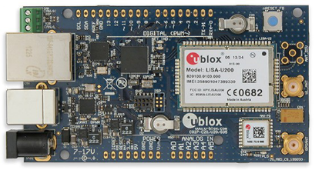

But
Pouvoir connaitre le placement d’un colis grâce à un système embarqué
Méthodes
L’utilisateur entre les coordonnées d’arrivées dans un fichier texte ainsi que le numéro du téléphone devant être averti de l’arrivée du colis.
Le système embarqué reçoit ses propres coordonnées GPS toutes les 5 minutes et les envois au serveur.
Le serveur compare les coordonnées.
Lorsque le système est arrivé à destination, le serveur envoie un message avec le numéro à joindre au système concerné.
Le système envoie un SMS à l’utilisateur pour avertir de son arrivé

Equipe
Deux étudiants en 3ème année d’école d’ingénieur

Logiciels utilisés
Plateforme MBED, Plateforme Waspmote

Matériel utilisé
Carte embarquée Ublox C027
Carte embarquée Wapsmote

Langage de programmation
Langage C, C++

Durée
50 heures
(Février 2015 – Avril 2015)
Résultat final
Réception de données GPS sur les systèmes embarqués
Envoi de trames sur un serveur
Réception de trame du serveur
Envoi d’un SMS lorsqu’on reçoit une trame correcte du serveur
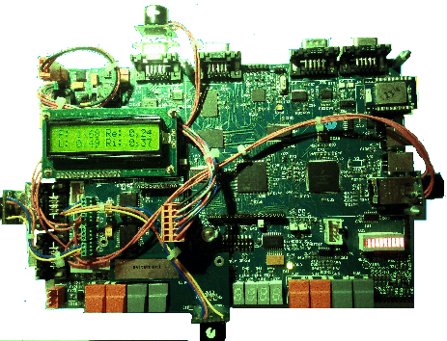
Réalisation d’un robot autonome commandé à distance
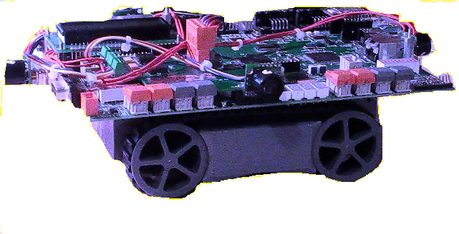
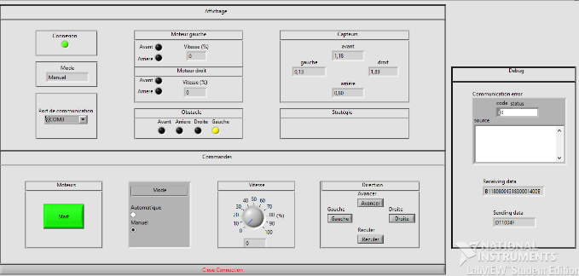

But
Le robot doit pouvoir se déplacer dans un environnement et éviter tous les obstacles. On doit pouvoir le guider depuis une interface.
Méthodes
Utilisation de capteurs ultrasoniques pour déterminer les distances de part et d’autres du robot.
Celui-ci se déplace de manière automatique et évite les obstacles.
Depuis l’interface utilisateur, on peut choisir de laisser le robot se déplacer seul ou choisir de le guider nous-même.
On peut voir la distance de chaque capteur et où se trouve un obstacle.

Equipe
Seul

Logiciels de programmation
Codewarrior, LabVIEW

Langage de programmation
Langage C

Durée
150 heures
(Février 2015 – Avril 2015)
Résultat final
Le robot se déplace de manière automatique.
On peut le commander depuis l’interface utilisateur (choix des vitesses, commande du départ et de l’arrêt, choix du mode automatique ou manuel, possibilité de le guider nous-même)

Freescale Cup : Réalisation d’une voiture autonome
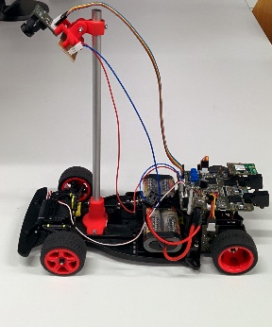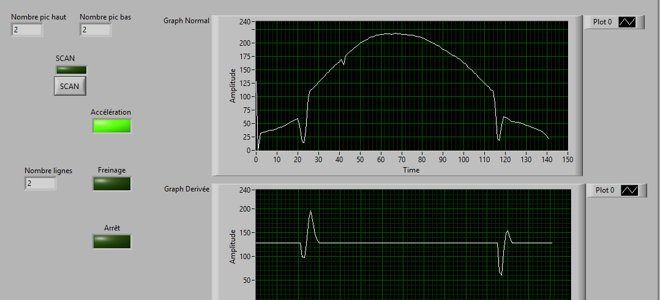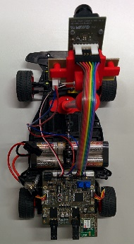

But
Conception d’une voiture devant se déplacer seul sur un circuit, sans en sortir, le plus rapidement possible
Méthodes
Utilisation d’une caméra à l’avant permettant d’identifier les lignes noires de chaque côté du circuit
Traitement de l’image et interprétation sur les moteurs
Visualisations de l’image perçue sur une interface utilisateur
Equipe
Deux étudiants en 3ème année d’école d’ingénieur
Logiciels de programmations
Codewarrior, LabVIEW

Langage de programmation
Langage C

Durée
200 heures
(Septembre 2014 – Février 2015)

Résultat final
Voiture faisant un tour de circuit sans sortir
Vitesse moyenne (environ 30-40% de la vitesse maximale)
Visualisation de l’image reçue de la caméra, de la vitesse donnée aux moteurs, dans quel état la voiture se trouve (accélération, freinage, arrêt)

Commande de leds à distance via une application Android
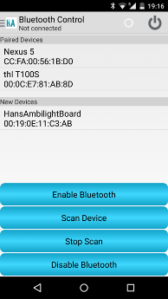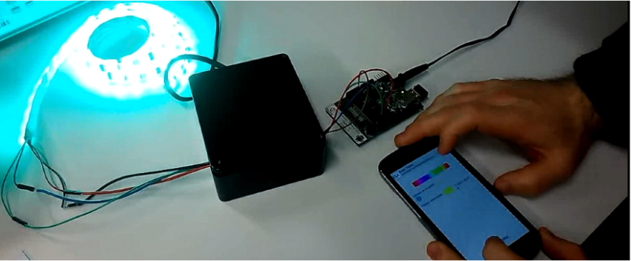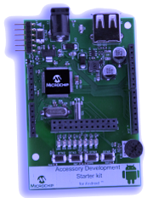

But
Création d’une application permettant de changer la couleur de leds à distance
Méthodes
Envoi de la couleur en Bluetooth depuis un téléphone ou tablette Android
Réception de la trame contenant les couleurs sur une carte embarquée
Envoi de la couleur de la carte embarqué sur un ruban de leds

Equipe
Deux étudiants en 3ème année d’école d’ingénieur
Logiciels utilisés
Eclipse (programmation du téléphone Android)
MPLAB X IDE (programmation de la carte embarquée)
Langage de programmation
Langage C (pour le système embarqué et Java Android (pour les appareils Android
Matériel utilisé
PIC24F (carte embarquée)

Durée
200 heures
(Septembre 2014 – Février 2015)
Résultat final
Changement de couleur en 4 méthodes (Rotation du téléphone, Shake, Slide, Entrée de valeurs manuellement)
Envoi en Bluetooth sur la carte
Changement de la couleur des Leds

Jeu vidéo (Touché Coulé)
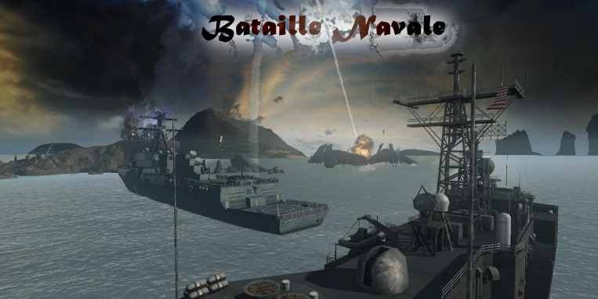

But
Création d’un jeu vidéo permettant à un joueur de jouer contre l’ordinateur

Méthodes
Placement des bateaux sur une grille prédéfinie
Placement des bateaux de l’ordinateur de manière aléatoire sur la même grille prédéfini
Jeu alternatif entre le joueur et l’ordinateur

Equipe
Deux étudiants en 1ère année de DUT Génie Electronique et Informatique Industrielle
Logiciels utilisés
Eclipse, Librairie SQL
Langage de programmation
Langage C

Durée
200 heures
(Février 2013 – Juin 2013)
Résultat final
Placement des bateaux sur une grille sans dépassement
Placement des bateaux de l’ordinateur de manière aléatoire et non visible du joueur

